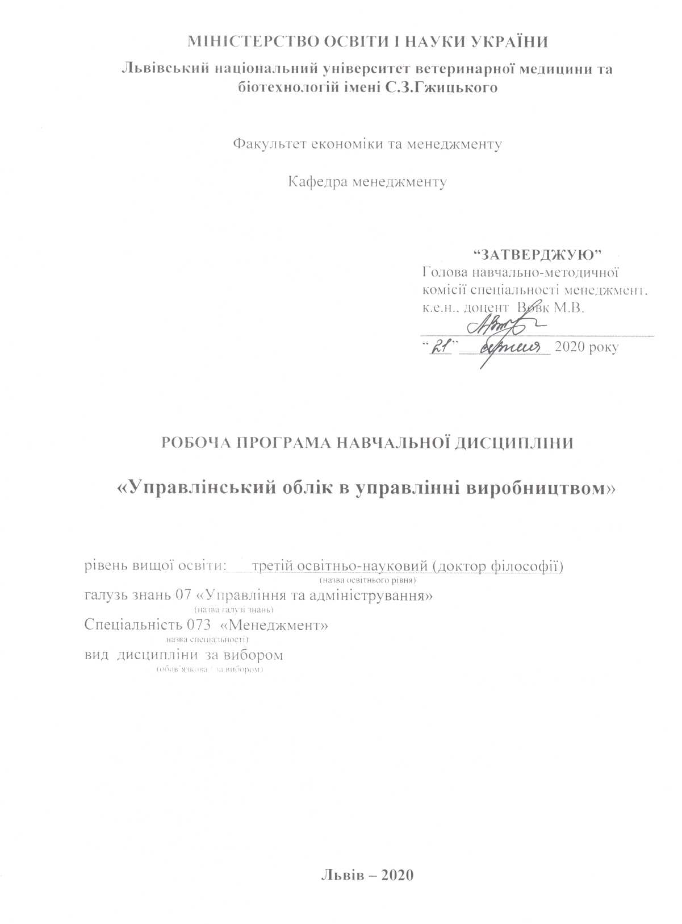

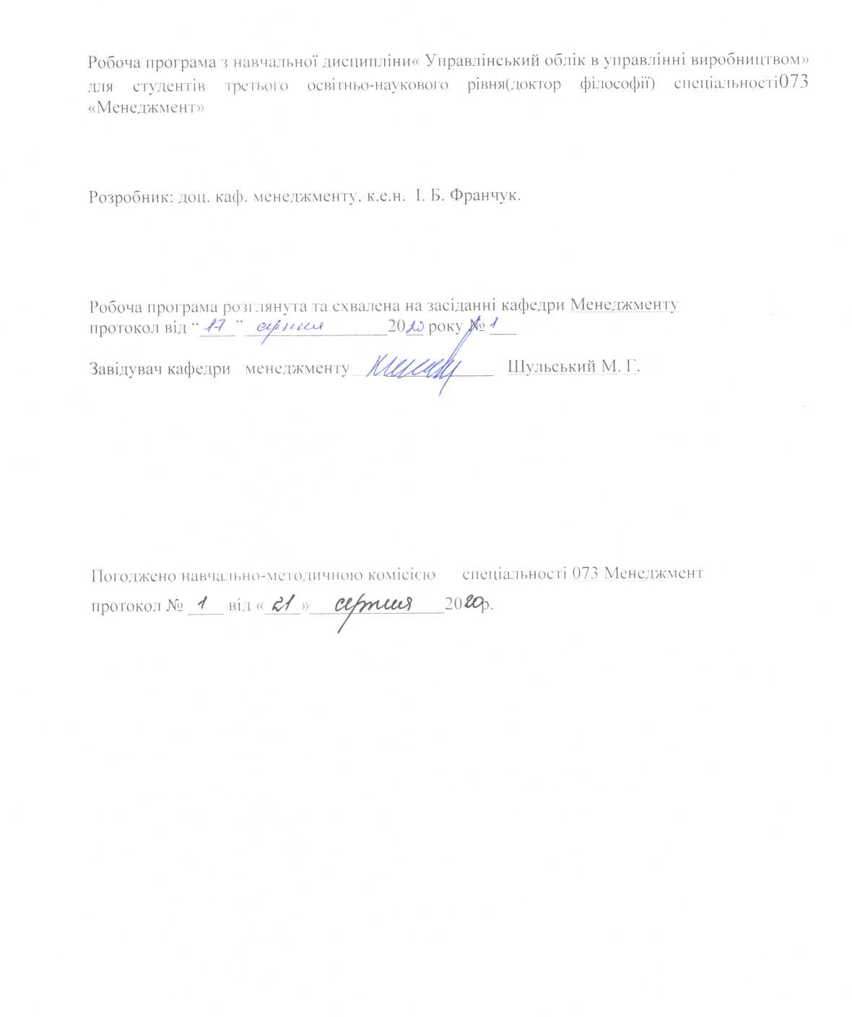

# **Опис навчальної дисципліни**

|  |  |
| --- | --- |
| **Найменування показників** | **Всього годин** |
| **Денна форма навчання** |
| **Кількість кредитів/годин** | 3/ 90 |
| **Усього годин аудиторної роботи** | 30 |
| в т.ч.: |  |
| * лекційні заняття, год. | 14 |
| * практичні заняття, год. | 16 |
| * лабораторні заняття, год |  |
| семінарські заняття, год | –– |
| **Усього годин самостійної роботи** | 60 |
| Вид контролю | залік |

1. **Предмет, мета та завдання навчальної дисципліни**

**Предметом** навчальної дисципліни є облік витрат операційної діяльності та калькулювання виробничої собівартості продукції, аналіз взаємозв'язку витрат, обсягу діяльності і прибутку, моделі прийняття управлінських рішень на основі аналізу релевантної інформації

**Мета**  вивчення дисципліни полягає у оволодінні методами виявлення, накопичення, аналізу, підготовки, інтерпретації та передачі інформації, що використовується управлінською ланкою для планування, оцінки і контролю внутрішньогосподарської діяльності підприємства**…………...................................**

Вивчення навчальної дисципліни передбачає формування у студентів необхідних компетентностей:

У результаті вивчення навчальної дисципліни студент повинен бути здатним продемонструвати такі результати навчання:

**знати**: − історію виникнення та розвитку управлінського обліку; взаємозв'язок категорій «управлінський облік», «виробничий облік», «калькулювання»;

− класифікацію витрат за різними ознаками;

− методи побудови функції витрат;

− концепцію обліку витрат за центрами відповідальності;

− методику аналізу взаємозв'язку «витрати – обсяг – прибуток»;

− роль та значення калькулювання і ціноутворення;

− системи обліку витрат та методи калькулювання;

− методику та техніку складання калькуляції готової продукції у виробництві;

− порівняльну характеристику систем калькулювання за повними та змінними витратами;

− види основної та побічної продукції у різних галузях господарства;

− особливості оцінки та обліку незавершеного виробництва; особливості розподілу витрат згідно з П(с)БО 16 «Витрати»;

− цілі бюджетування та роль бухгалтерів у цьому процесі; види та способи взаємозв'язку бюджетів;

− методи аналізу варіантів прийняття альтернативних рішень;

**вміти**: − розуміти поведінку витрат;

− визначати функцію витрат за допомогою різних методів;

− оцінювати надійність функції витрат;

− визначати маржинальний дохід,

− точку беззбитковості;

− проводити маржинальний аналіз;

− будувати графіки: беззбитковості, взаємозв'язку «обсяг – прибуток», маржинального доходу;

− розподіляти витрати обслуговуючих підрозділів; обчислювати та застосовувати ставку розподілу накладних витрат; визначати і списувати нерозподілені та зайво розподілені накладні витрати;

− застосовувати калькулювання змінних витрат для прийняття управлінських рішень.

1. **Структура навчальної дисципліни**

**3.1.Розподіл навчальних занять за розділами дисципліни**

|  |  |  |  |  |  |  |  |
| --- | --- | --- | --- | --- | --- | --- | --- |
| Назви розділів і тем | Кількість годин | | | | | | |
| денна форма | | | | | | |
| усього | | у тому числі | | | | |
| л | п | лаб. | інд. | с.р. |
| 1 | 2 | | 3 | 4 | 5 | 6 | 7 |
|  | | | | | | | |
| Тема 1. Управлінський облік у системі бухгалтерського обліку | 12 | | 2 | 2 |  |  | 8 |
| Тема 2. Класифікація та поведінка витрат, доходів в системі управлінського обліку | 12 | | 2 | 2 |  |  | 8 |
| Тема 3. Сутність собівартості продукції, принципи і критерії її формування | 12 | | 2 | 2 |  |  | 8 |
| Тема 4. Система обліку та калькулювання собівартості за повними витратами  Система обліку та калькулювання собівартості за неповними витратами  Система обліку та калькулювання за нормативними витратами | 18 | | 2 | 4 |  |  | 12 |
| Тема 5Аналіз інформації для прийняття управлінських рішень | 12 | | 2 | 2 |  |  | 8 |
| Тема 6 Бюджетне планування та контроль | 12 | 2 | | 2 |  |  | 8 |
| Тема 7 Облік і контроль за центрами відповідальності Стратегічний управлінський облік | 12 | | 2 | 2 |  |  | 8 |
| **Усього годин** | **90** | | **14** | **16** |  |  | **60** |
|  | | | | | | | |

**3.2.Лекційні заняття**

|  |  |  |
| --- | --- | --- |
| № з/п | Назви тем та короткий зміст за навчальною програмою | Кількість годин  ДФН |
| 1 | *Управлінський облік у системі бухгалтерського обліку.* Сутність управлінського обліку. Об’єкти управлінського обліку. Метод та методичні прийоми управлінського обліку. Організація управлінського обліку на підприємстві | 2 |
| …2 | *Класифікація та поведінка витрат, доходів в системі управлінського обліку* Ознаки та принципи класифікації витрат та доходів. Визнання витрат та доходів згідно П(С)БО 16 «Витрати». Елемент витрат, об’єкт витрат.Класифікація витрат за елементами та витратами діяльності. Узагальнення витрат на рахунках 8 класу «Витрати за елементами» та 9 класу «Витрати діяльності». Класифікація витрат з метою оцінки запасів та визначення фінансових результатів діяльності підприємств. Класифікація витрат з метою прогнозування, планування і контролю. Поведінка та функція витрат. | 2 |
| 3 | *Сутність собівартості продукції, принципи і критерії її формування*Сутність собівартості продукції, її види. Склад витрат, що формують собівартість Поняття про калькулювання. Об’єкти обліку та об’єкти калькулювання. Методи обліку витрат та калькулювання собівартості продукції Постійні і змінні загальновиробничі витрати, їх розподіл, база розподілу. Розподіл витрат між підрозділами.  Способи калькулювання собівартості продукції. Види калькуляцій | 2 |
| 4 | *Система обліку та калькулювання собівартості за повними витратами*Сутність системи обліку та калькулювання собівартості продукції за повними виробничими витратами. Переваги та недоліки її Характеристика позамовного методу обліку витрат і калькулювання собівартості Характеристика попроцесного методу обліку витрат і калькулювання собівартості *Система обліку та калькулювання собівартості за неповними витратами*. Сутність системи обліку та калькулювання собівартості за неповними витратами Простий «Директ-костинг». Розвинутий «Директ- костинг» *Система обліку та калькулювання за нормативними витратами* Суть, значення нормативного методу обліку витрат та калькулювання собівартості продукції Поняття про норми витрат, їх розробка Облік змін та відхилень від норм Організація нормативного методу обліку витрат та калькулювання собівартості Методика аналізу відхилень від норм Нормативний метод та «Стандарт-кост»: спільні риси та відмінності | 2 |
| 5 | *Аналіз інформації для прийняття управлінських рішень*Процес прийняття рішень та релевантність облікової інформації Визначення точки беззбитковості. Розрахунок запасу міцності. Визначення точки беззбитковості при виробництві декількох видів продукції. Розрахунки теоретичної, практичної та нормальної виробничої потужності, їх застосування в управлінському обліку.Методи оцінки витрат. Оцінка витрат за допомогою методу аналізу рахунків та вищої-нижчої точки. Прийняття рішень про обсяг виробництва, про спеціальне замовлення. Методи оцінки проектів капітальних вкладень | 2 |
| 6 | *Бюджетне планування та контроль*Планування і бюджетування: суть, мета і призначення Підходи до складання бюджетів Види бюджетів Послідовність складання бюджетів Контроль за виконанням бюджетів | 2 |
| 7 | *Облік і контроль за центрами відповідальності*Поняття центрів відповідальності, їх типи Основні принципи та етапи робіт з організації обліку за центрами відповідальності Облік і оцінка відповідальності з використанням різних методів Поняття про трансфертне ціноутворення  *Стратегічний управлінський облік* Характеристика стратегічного управлінського обліку, його значення для менеджментуКалькулювання витрат за етапами життєвого циклу продукції Калькулювання цільової собівартості (система «Таргет- костинг») Облік витрат з метою безперервного удосконалення діяльності (система «кайзен костинг») | 2 |
| **Усього годин** | | 14 |

**3.3.Практичні (лабораторні, семінарські) заняття**

|  |  |  |
| --- | --- | --- |
| № з/п | Назви тем та короткий зміст за навчальною програмою | Кількість годин  ДФН |
| 1 | Джерела інформації для управлінського обліку. Взаємозв’язок між функціями управління та системою обліку. Схеми організації управлінського обліку. Стадії проектування системи управлінського обліку | 2 |
| …2 | Визнання витрат згідно П(С)БО 16 «Витрати», елемент витрат, об’єкт витрат. Прямі матеріальні витрати, прямі витрати на оплату праці, інші прямі витрати, загальновиробничі витрати. Напрями класифікації витрат в управлінському обліку та їх характеристика. Класифікація витрат для прийняття управлінських рішень і планування.  Характеристика основних методів статистики і аналізу для визначення функції витрат. Поведінка витрат. Відмінності в класифікації витрат і доходів у фінансовому та управлінському обліку. | 2 |
| 3 | Сутність собівартості продукції, принципи і критерії її формування Склад витрат, що формують різні види собівартості. Облік і контроль прямих витрат на виробництвоМетоди контролю прямих витрат на виробництво; Методи розподілу витрат допоміжних виробництв між виробничими підрозділами. | 2 |
| 4 | Собівартість продукції і собівартість одиниці продукції. Виробнича та повна собівартість продукції (робіт, послуг), їх склад. Собівартість реалізованої продукції (робіт, послуг).  Система обліку та калькулювання собівартості за повними витратами Облік непрямих витрат і порядок віднесення їх на собівартість продукції. Калькулювання собівартості продукції за видами діяльності (ABC-метод). Облік витрат і калькулювання собівартості продукції по системі директ-костинг, його суть, сфера застосування. Маржинальний дохід, чистий дохід (збиток). Вплив калькулювання змінних витрат на прибуток. Переваги та недоліки калькулювання за змінними витратам. Переваги, недоліки калькулювання за неповними витратами та сфери застосування Нормативний метод обліку витрат і калькулювання собівартості продукції, його суть, сфера застосування.  Нормативні прямі матеріальні витрати. Нормативні прямі витрати на оплату праці. Нормативні загальновиробничі витрати Дослідження відхилень: повторювальність відхилень; контрольованість; позитивні відхилення; вартість та користь відхилення. Суть управління за відхиленнями. Аналіз відхилень як засіб контролю витрат. | 4 |
| 5 | Мета та методи аналізу взаємозв'язку витрат, обсягу діяльності та прибутку Аналіз впливу зміни витрат та обсягу виробництва і реалізації продукції на прибуток підприємства. Взаємозв'язок "витрати – обсяг – прибуток" в умовах великого асортименту. Сутність релевантного підходу та диференційного аналізу при прийнятті управлінських рішеньАналіз інформації при прийнятті операційних управлінських рішень. Управлінські рішення стосовно ціноутворення.  Формування інформації для прийняття управлінських рішень в процесі постачання, виробництва, реалізації Формування інформації для прийняття рішень в умовах ризику та невизначеності Прийняття інвестиційних рішень | 2 |
| 6 | Складання та узгодження планів та бюджетів. Бюджетування “з нуля”, бюджетування через приріст. Статичний та динамічний (гнучкий) бюджет. Аналіз відхилень Сутність та методи бюджетування. Технологія складання основного бюджету. Методи розроблення бюджетів та організація бюджетування. Характеристика основних розділів інструкції з організації бюджетування на підприємстві. Характеристика основних варіантів порядку організації процесу бюджетування на підприємстві. Методика складання бюджетів підприємства | 2 |
| 7 | Центри відповідальності, взаємозв’язок їх звітів на різних рівнях управління. Визначення відхилень прямих матеріальних витрат, прямих витрат на оплату праці, загальновиробничих витрат. Встановлення трансфертних цін. Трансфертне ціноутворення, його завдання. Підходи до тлумачення «трансфертного ціноутворення». Показники діяльності центрів відповідальності. Калькулювання витрат за етапами життєвого циклу продукції. Взаємозв’язок калькулювання та управління на основі діяльності. Порівняння традиційного та сучасного підходів до управління якістю. Облік витрат для безперервного вдосконалення діяльності. Функції та принципи організації стратегічного управлінського обліку Ланцюжок цінності і витрати на якість. Система збалансованих показників (The Balanced Scorecard, BSC). | 2 |
| **Усього годин** | | 16 |

**3.4.Самостійна робота**

|  |  |  |
| --- | --- | --- |
| № з/п | Назви тем та короткий зміст за навчальною програмою | Кількість годин  ДФН |
| 1 | Етапи розвитку управлінського обліку з точки зору різних авторів.Варіанти організації управлінського обліку на підприємстві | 8 |
| …2 | Сучасні тенденції в управлінні витратами, доходами та різне тлумачення поняття «витрати підприємства». Сутність класифікації витрат за економічними елементами і статтями калькуляції. | 8 |
| 3 | Види собівартості у фінансовому обліку ; Склад витрат операційної діяльності (витрат періоду); | 8 |
| 4 | Характеристика напівфабрикатного і безнапівфабрикатного варіантів попроцесного методу обліку витрат і калькулювання собівартості Сфера застосування методів обліку витрат і калькулювання собівартості за повними виробничими витратами  Вплив калькулювання за неповними витратами на величину прибутку підприємства; Значення і сфери застосування калькулювання за неповними витратами  Характеристика норм матеріалів, часу, виробітку Спільні риси та відмінності нормативного методу та «Стандарт-кост» | 12 |
| 5 | Сутність економічної та бухгалтерської моделі аналізу взаємозв’язку «Витрати – обсяг - прибуток» Поняття точки беззбитковості та основні методи її визначення  Поняття запасу міцності, операційного важеля Припущення, яких необхідно дотримуватись при аналізі співвідношення «Витрати – обсяг - прибуток» | 8 |
| 6 | Методика складання бюджетів прямих витрат на виробництво, виробничих накладних витрат Складання бюджетів витрат операційної діяльності | 8 |
| 7 | Використання методу « тариф- година- машина» для оцінки діяльності центрів відповідальності Формування показників для оцінки діяльності різних типів центрів відповідальності  Поняття про ланцюг цінності, варіанти його формування Система «кайзен-костинг» та її застосування в різних галузях | 8 |
|  | Підготовка до навчальних занять та контрольних заходів |  |
| **Усього годин** | | 60 |

**4.Методи навчання**

При викладанні дисципліни для активізації навчального процесу передбачено використання таких сучасних навчальних технологій, як проблемні лекції, міні-лекції, робота в малих групах, ділові ігри, кейс-метод.

*Проблемні лекції* спрямовані на розвиток логічного мислення студентів. Коло питань теми лекції обмежується кількома ключовими моментами, увага студентів має бути сконцентрована на матеріалі, що не знайшов відображення в підручниках. При проведенні проблемної лекції має бути розданий друкований матеріал і виділені головні висновки з питань, що розглядаються.

*Міні-лекції* передбачають викладення навчального матеріалу за короткий проміжок часу й характеризуються значною ємністю, складністю логічних побудов, образів, доведень та узагальнень.

Проблемні лекції та міні-лекції доцільно поєднувати з такою формою активізації навчального процесу, як робота в малих групах.

*Робота в малих групах* дає змогу структурувати лекційні або практичні заняття за формою та змістом, створює можливості для участі кожного студента в роботі за темою заняття, забезпечує формування досвіду соціального спілкування.

*Дискусії* передбачають обмін думками й поглядами учасників щодо певної теми, а також розвивають мислення, допомагають формувати погляди і переконання, виробляють вміння формулювати думки й висловлювати їх, вчать оцінювати пропозиції інших людей, критично підходити до власних поглядів.

*Кейс-метод* – метод аналізу конкретних ситуацій, який дає змогу наблизити процес навчання до реальної практичної діяльності спеціалістів і передбачає розгляд виробничих, управлінських та інших ситуацій, інцидентів у процесі вивчення навчального матеріалу.

**5.Методи контролю**

Система оцінювання знань, вмінь і навичок студентів передбачає оцінювання всіх форм вивчання дисципліни.

Перевірку й оцінювання знань студентів викладач проводить у наступних формах:

1. Оцінювання роботи студентів під час практичних занять.
2. Оцінювання виконання індивідуального завдання.
3. Оцінювання засвоєння питань для самостійного опрацювання.
4. Проведення поточного контролю.
5. Проведення підсумкового контролю у вигляді заліку(усна і письмова відповідь).

**6.Критерії оцінювання результатів навчання студентів**

Поточний контроль проводиться викладачем під час аудиторних занять. Основне завдання поточного контролю – перевірка рівня підготовки студентів до виконання конкретної навчальної роботи, діагностика рівня сформованості компетенції з метою його підвищення.

Основна мета поточного контролю – забезпечення зворотного зв’язку між викладачем та студентами у процесі навчання, управління освітнім процесом. .Інформація, отримана в процесі поточного контролю, використовується як викладачем (для коригування методів і засобів навчання), так і студентами (для самоаналізу та самооцінки своєї освітньої діяльності).Поточний контроль може проводитись у формі усного опитування, письмового експрес-контролю, контрольних робіт, комп’ютерного тестування, виступів студентів при обговоренні питань на практичних (семінарських) заняттях тощо.Всі види поточних контрольних заходів оцінюються за національною шкалою, входять в обчислення середнього арифметичного значення (САЗ).

Розподіл балів для дисципліни, які завершуються Заліком.

**100 (ПК) = 100,**

*де:* **100 (ПК)** – 100 максимальна кількість балів з поточного контролю, які може набрати студент за семестр.



За підсумками семестрового контролю в залікову відомість студентові у графі «за національною шкалою» виставляється оцінка «зараховано» або «не зараховано».

Присутність студента при виставлянні підсумкової оцінки не обов’язкова, якщо ним виконанні усі передбаченні види робіт.

Переведення підсумкових рейтингових оцінок з дисципліни, виражених у балах за 100-бальною шкалою, у оцінки за національною шкалою та шкалою ECTS здійснюється відповідно до таблиці і заноситься у додаток до диплому фахівця.

Результати **поточного контролю** оцінюються за чотирибальною («2», «3», «4», «5») шкалою.

Таблиця 1.

**Критерії оцінювання знань студентів**

|  |  |
| --- | --- |
| **Оцінка** | **Критерії оцінювання** |
| **«5» (відмінно)** | В повному обсязі володіє навчальним матеріалом, вільно самостійно та аргументовано його викладає. Глибоко та всебічно розкриває зміст теоретичних питань та практичних завдань, використовуючи при цьому обов’язкову та додаткову літературу. Має стійкі системні знання та творчо їх використовує у процесі продуктивної діяльності; вільно опановує та використовує нові інформаційні технології для поповнення власних знань та розв’язування задач.  Правильно вирішив усі тестові завдання. |
| **«4» (добре)** | Достатньо повно володіє навчальним матеріалом, обґрунтовано його викладає. В основному розкриває зміст теоретичних питань та практичних завдань, використовуючи при цьому обов’язкову літературу. Але при викладанні деяких питань не вистачає достатньої глибини та аргументації, допускаються при цьому окремі несуттєві неточності та незначні помилки, використовує електронні засоби для пошуку потрібної інформації. Правильно вирішив більшість тестових завдань. |
| **«3» (задовільно)** | Не в повному обсязі володіє навчальним матеріалом. Фрагментарно, поверхово (без аргументації та обґрунтування) викладає. Недостатньо розкриває зміст теоретичних питань та практичних завдань, допускаючи при цьому суттєві неточності, має стійкі навички виконання основних дій з опрацювання даних на комп'ютері. Правильно вирішив меншість тестових завдань. |
| **«2» (незадовільно)** | Не володіє навчальним матеріалом та не в змозі його викласти, не розуміє змісту теоретичних питань та практичних завдань. Не вирішив тестових завдань. |

Бал з поточного контролю може бути змінений за рахунок заохочувальних або штрафних балів: студентам, які не мають пропусків занять протягом семестру, додається 1 бал; студентам, які мають пропуски занять без поважних причин більше 20% від кількості аудиторних годин, віднімається 1 бал; за участь в університетських студентських олімпіадах, наукових конференціях – додається 1 бал, на міжвузівському рівні – додаються 2 бали тощо за рішенням кафедри.

За підсумками семестрового контролю в залікову відомість студентові у графі «за національною шкалою» виставляється оцінка «зараховано» або «не зараховано».

Присутність студента при виставлянні підсумкової оцінки не обов’язкова, якщо ним виконанні усі передбаченні види робіт.

Переведення підсумкових рейтингових оцінок з дисципліни, виражених у балах за 100-бальною шкалою, у оцінки за національною шкалою та шкалою ECTS здійснюється відповідно до таблиці і заноситься у додаток до диплому фахівця.

**Шкала оцінювання: національна та ECTS**

|  |  |  |  |
| --- | --- | --- | --- |
| За 100-  бальною  шкалою | Оцінка за національною шкалою | | За шкалою ECTS |
| **Екзамен,**  **диференційований залік** | **Залік** |  |
| 90 – 100 | відмінно | **Зараховано** | **А** |
| 82-89 | добре | **В** |
| 74-81 | **С** |
| 64-73 | задовільно | **D** |
| 60-63 | **Е** |
| 35-59 | Незадовільно (не зараховано)  з можливістю повторного складання | | **FX** |
| 0-34 | Незадовільно (не зараховано)  з обов’язковим повторним вивченням дисципліни | | **F** |

**7.Рекомендована література**

**Базова**

1. Про бухгалтерський облік та фінансову звітність в Україні: Закон України, прийнятий Верховною Радою України 16 липня 1999 р. № 996-ХІУ // Все про бухгалтерський облік. – 2009. - № 10 (із змінами і доповненнями).

2. Національне положення (стандарту) бухгалтерського обліку 1 «Загальні вимоги до фінансової звітності», затверджене наказом Міністерства Фінансів України від 07.02.2013 р. № 73.

3. Положення (Стандарт) бухгалтерського обліку 9 “Запаси”, затверджений наказом Міністерства Фінансів України №246 від 20.10.99 р. // Все про бухгалтерський облік. – 2009. - № 10

4. Положення ( Стандарт) бухгалтерського обліку 15 «Дохід», затверджений наказом Міністерства Фінансів України № 290 від 29.11.99 р. // Все про бухгалтерський облік. – 2009. - № 10

5. Положення ( Стандарт) бухгалтерського обліку 16 “Витрати”, затверджений наказом Міністерства Фінансів України від 14 червня 1999 р. 6. Методичні рекомендації з формування собівартості продукції (робіт, послуг) у промисловості. Затверджені Наказом Державного комітету промислової політики України від 2.02.01 р. № 47 // Все про бухгалтерський облік. – 2001. - № 77 (623)

7. Методичні рекомендації з планування, обліку і калькулювання собівартості продукції ( робіт, послуг) сільськогосподарських підприємств. Затверджені Наказом Міністерства аграрної політики України від 18.05.2001 р. № 132

8. Методичні рекомендації з формування собівартості будівельно- монтажних робіт. Затверджені Наказом Держбуду України від 07.05.2002 р. №81

9. Методичні рекомендації з формування собівартості перевезень (робіт, послуг) на транспорті. Затверджені Наказом Міністерства транспорту України від 05.02. 2001 р. № 65

10. Методичні рекомендації з формування складу витрат та порядку їх планування в торговельній діяльності. Затверджені Наказом Міністерства економіки та з питань європейської інтеграції України від 22.05. 2002 р. № 145 // Все про бухгалтерський облік – 2002. - № 76

11. Типові форми первинних облікових документів з обліку сировини та матеріалів, затверджені Наказом Міністерства статистики України від 21.06.96 р. №193 // Збірник систематизованого законодавства (Випуск 8), серпень 2007 р.

12. Атамас П. Й. Управлінський облік : навч. посібник / П. Й. Атамас. – 2- ге вид. – К. : Центр учбової літератури, 2009. – 440 с.

13. Карпенко О. В. Управлінський облік : навч. посібник / О. В. Карпенко, Д. В. Карпенко. – К. : Центр учбової літератури, 2012. – 296 с.

14. Нападовська Л. В. Управлінський облік : підручник / Л. В. Нападовська. – 2-ге вид., доопрац. та допов. – К. : КНТЕУ, 2010. – 648 с.

15. Райан, Б. Стратегическийучет для руководителя / Б. Райан ; Под ред. Микрюкова В.А. – Пер.с англ. – М : Аудит,ЮНИТИ, 1998. – 616с. –

16. Труш В. Є. Управлінський облік : навч.-метод. посібник / В. Є. Труш, Т. М. Чебан, Н. Я. Стефанович ; за ред. В.Є. Труша. – К. : Кондор, 2010. – 296 с. 17. Управлінський облік : опорний конспект лекцій / уклад. Л. В.Нападовська. – К. : КНТЕУ, 2013. – 97 с.

18. Фаріон І. Д. Управлінський облік : підручник / І. Д. Фаріон, Т. М. Писаренко. – К. : Центр учбової літератури, 2012. – 792 с.

19. Фінансовий та управлінський облік за національними стандартами : підручник / М. Ф. Огійчук, В. Я. Плаксієнко, М. І. Беленкова та ін. ; за ред. М. Ф. Огійчука. – К. : Алерта, 2011. – 1042 с.

20. Хорнгрен, Ч. Т.Бухгалтерскийучет: управленческий аспект / Ч. Т. Хорнгрен, Дж. Фостер ; Под ред. Соколова Я.В. – Пер. с англ. – М : Финансы и статистика, 2006. – 416с. : ил.

**Допоміжна**

1. Бабкина О. М. Разработка форм стратегической управленческой отчетности / О. М. Бабкина // Известия Иркут- ской гос. экон. академии, 2010. – № 5. – С. 170 – 175.

2. Голов, С. Управлінський облік і контролінг: концепції та застосування / С. Голов // Вісник КНТЕУ. – 2007. – №5. – С.82-87.

3. Иванова Ж. А. Внутренняя управленческая отчетность как информационная основа анализа / Ж. А. Иванова // Вопросы экономики и права, 2011. – № 4. – С. 360 – 364.

4. Іваненко В. О. Облікове забезпечення формування та аналізу статистичної звітності з виробництва продукції промислових підприємств : автореф. дис. … канд. екон. наук : спец. 08.00.09 «Бухгалтерський облік, аналіз та аудит (за видами еко- номічної діяльності)» / В. О. Іваненко. – Житомир, 2011. – 23 с.

5. Карпенко О. В. Класифікація управлінської звітності як основа розуміння її сутності / О. В. Карпенко, М. О. Люби- мов // Фінансова система України : зб. наук. пр. – Острог : Острозька академія, 2011. – Вип. 16. – С. 145 –151 [Електрон- ний ресурс]. – Режим доступу : http://dspace.puet.edu.ua/ bitstream/123456789/211/1/1.pdf

6. Ковалев В.В. Финансовый учет и анализ: [концептуальные основы] / В.В. Ковалев. – М.: Финансы и статистика. – 2004. – 720 с.

7. Кузнецова С. А. Інтегрована управлінська звітність: глобальні виклики та локальні рішення в епоху ноосфери / С. А. Кузнецова // Економічний нобелівський вісник. – 2014. – № 1(7). – С. 270–279.

8. Кутер М.И., Таранец Н.Ф., Уланова И.Н. Бухгалтерская (финансовая) отчетность: [учебное пособие] / М.И. Кутер. – М.: Финансы и статистика. – 2006. – 232 с.

9. Майданевич, П. М. Елементи методу управлінського обліку / П. М. Майданевич, Л. Б. Прокопович // Актуальні проблеми економіки. – 2010. – №9. – С.265-270.

10. Миронова Ю. М. Автоматизация процесса подготовки отчетности по международным стандартам / Ю. М. Миронова // Международный бухгалтерский учет. – 2012. – № 16 (214). – С. 25 – 35.

11. Нагірська К. Є. Формування управлінської звітності сільськогосподарських підприємств : автореф. дис. … канд. екон. наук: спец. 08.00.09 «Бухгалтерський облік, аналіз та аудит ( за видами економічної діяльності)» / К. Є. Нагірська. – К., 2012. – 26 с.

12. Нидлз, Б. Принципы бухгалтерского учета / Б. Нидлз ; Под ред. Соколова Я.В. – Пер. с англ., 2-е изд., стереотип. – М : Финансы и статистика, 1997.– 496с. : ил.

13. Попов А. Н. Управленческая отчетность: критический анализ существующих подходов и определений / А. Н. Попов // Фундаментальные исследования. – 2012. – № 6. – С. 753 – 757.

**8.Інформаційні ресурси**

1.. www.buhgalteria.com.ua

2. www.visnuk.com.ua

3. www.dtkt.com.ua

4. www.zakon.rada.com.ua

5. [www.nau.com.ua](http://www.nau.com.ua)

**9.Погодження міждисциплінарних інтеграцій навчальної дисципліни**

|  |  |  |  |  |
| --- | --- | --- | --- | --- |
| № з/п | Навчальні дисципліни, що **забезпечують** дану | Кафедра | Прізвище та ініціали відповідального викладача | Підпис викладача |
| 1 |  |  |  |  |
| . |  |  |  |  |
| .N |  |  |  |  |

|  |  |  |  |  |
| --- | --- | --- | --- | --- |
| № з/п | Навчальні дисципліни, **забезпечувані** даною | Кафедра | Прізвище та ініціали відповідального викладача | Підпис викладача |
| 1 |  |  |  |  |
| . |  |  |  |  |
| . |  |  |  |  |
|  |  |  |  |  |
| N |  |  |  |  |

**10. Зміни та доповнення до робочої програми навчальної дисципліни**

|  |  |  |  |
| --- | --- | --- | --- |
| **№**  **з/п** | **Зміст внесених змін (доповнень)** | **Дата і № протоколу**  **засідання кафедри** | **Підпис зав.кафедри** |
| **1** |  |  |  |
| **…** |  |  |  |
| **N** |  |  |  |